「こころの窓」歴史 No、３９
こんにちは。元気ですかー。
それでは今日も一緒に勉強しましょう。

今日のお題は「アヘン戦争」です。
欧米（おうべい・・・ヨーロッパやアメリカ合衆国をまとめた呼び方）では、産業革命で大量につくられた商品を売りさばく国や、商品のもとになる安い原料をもとめて、アジアやアフリカの国々を植民地（武力で相手の国を、自分の支配下にしてしまった領土のこと）にしはじめたのです。
そんななかで、１９世紀中頃にイギリスは、インドを植民地にしました。（それまでは、インドにはムガール帝国という国がありましたが、この国を滅ぼしてイギリスが支配したのです）。
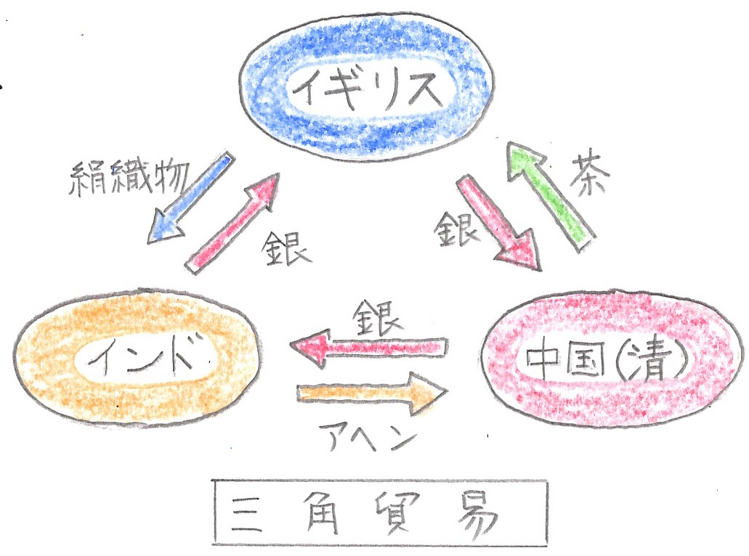 また、イギリスは、中国の清（しん・・・中国を治めていた国の名前）と、さかんに貿易を行ってきました。はじめの頃は、イギリスがお茶などを清から一
方的に輸入し、イギリスが銀を払っていました。しかし、
イギリスが払う銀が不足してきたために、イギリスは、右の図のような三角貿易をはじめました。この方法だと、イギリスが銀をどれだけ払っても、いずれは戻ってくるしくみになっているのです。しかし、そのかわりにインドが清にアヘンを売ることになったので、清国内にはアヘンの中毒患者がものすごくたくさん増えたのです。そこで、清の政府は、アヘンの貿易を禁止しました。すると、これに腹を立てたイギリスは、清と戦争を始めたのです。この戦争
をアヘン戦争といいます。１８４０年から２年間行われた戦争は、イギリスが勝ちました。
南京条約
一、上海（シャンハイ）や広州（コウシュウ）などの５港を開く。
一、賠償金２１００万ドルを払う。
一、香港（ホンコン）をイギリスに渡すなど。
（一部要約）
そして、イギリスと清との間で南京条約（なんきんじょうやく・・・右の図です）が結ばれ、ものすごくたくさんの賠償金を清がイギリスに払わされたり、香港（ホンコン）が、イギリスのものになってしまったのです。
このアヘン戦争で清が負けて、不平等な条約が結ばれたという情報が、江戸幕府にも入ってきたのです。そのために、日本も今までのような鎖国を続けるのではなく、外国とうまく付き合っていこうという考え方も広まっていくのです。

今日の歴史はどうでしたか。ところで、香港（ホンコン）の話が出てきましたが、実はこの時イギリスに奪われた香港が中国に返還されたのは、なんと、１５０年以上も後の１９９７年だったのです。この１５０年の間に香港は、中継貿易港（ちゅうけいぼうえきこう）として、ものすごい発展を遂げたのですヨ。
はい、それでは、復習問題にチャレンジしてください。
復習問題
１．欧米諸国は、何のためにアジアやアフリカを植民地にしたのですか。その理由をまとめてください。

２．アヘン戦争について、まとめてください。

解答
１．欧米では、産業革命で大量につくられた商品を売りさばく国や、商品のもとになる安い原料をもとめて、アジアやアフリカの国々を植民地にしはじめたのです。

２．イギリスは、中国の清と、さかんに貿易を行ってきました。はじめの頃は、イギリスがお茶などを清から一方的に輸入し、イギリスが銀を払っていました。しかし、イギリスが払う銀が不足してきたために、イギリスは、三角貿易をはじめました。この方法だと、イギリスが銀をどれだけ払っても、いずれは戻ってくるしくみになっているのです。しかし、そのかわりにインドが清にアヘンを売ることになったので、清国内にはアヘンの中毒患者がものすごくたくさん増えたのです。そこで、清の政府は、アヘンの貿易を禁止しました。すると、これに腹を立てたイギリスは、清と戦争を始めたのです。この戦争をアヘン戦争といいます。１８４０年から２年間行われた戦争は、イギリスが勝ちました。そして、イギリスと清との間で南京条約が結ばれ、ものすごくたくさんの賠償金を清がイギリスに払わされたり、香港が、イギリスのものになってしまったのです。

江戸時代もいよいよ終わりが近づいてきました。中国（清）はイギリスに支配されまじめました。日本も世界中の国が植民地にしようと狙っているのです。そんななかで、一番乗りしてきたのがアメリカです。いよいよペリーさんがやってきます。江戸幕府はどんな対応をするのでしょうか。幕末の日本の動きをしっかり見ていきましょう。

では、また次の「こころの窓」で会いましょう。

